添加标题

点击在快捷键栏中的单元格类型，将其变成一个标题单元格（heading cell）：

IMG_256

选中下拉选项中的 Heading。然后会出现一个弹出消息，告诉你如何创建不同层级的标题，这样你就有了一个不同类型的 cell：

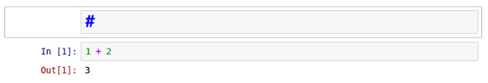

这个单元格以#标记开头，意味着这是一个一级标题。如果需要子标题，可以使用以下标记表示（改变单元格类型时弹出消息中有解释）：

# : 一级标题

## : 二级标题

### : 三级标题

...

在#之后写下文档的标题，然后计算该单元格。你会发现一个样式非常好看的标题。

编写解释

添加好标题之后，我们在编写一些解释，介绍每个代码单元格中的情况。为此，我们要在相应的地方插入单元格，然后将其类型变成 Markdown。然后，计算新的单元格。就这样，你的解释文本就漂亮地渲染出来了！